广昌县人民代表大会常务委员会办公室2021年度部门决算

目 录

第一部分 广昌县人大办概况
一、部门主要职责
二、部门基本情况
第二部分 2021年度广昌县人大办决算表
一、收入支出决算总表
二、收入决算表
三、支出决算表
四、财政拨款收入支出决算总表
五、一般公共预算财政拨款支出决算表
六、一般公共预算财政拨款基本支出决算表
七、一般公共预算财政拨款“三公”经费支出决算
表
- 政府性基金预算财政拨款收入支出决算表
- 国有资本经营预算财政拨款支出决算表
十、国有资产占用情况表
第三部分 2021年度广昌县人大办决算情况说明
一、收入决算情况说明
二、支出决算情况说明
三、财政拨款支出决算情况说明
四、一般公共预算财政拨款基本支出决算情况说明
五、一般公共预算财政拨款“三公”经费支出决算
情况说明
六、机关运行经费支出情况说明
七、政府采购支出情况说明
八、国有资产占用情况说明
九、预算绩效情况说明
第四部分 名词解释

第一部分 广昌县人大办概况

一、部门主要职能
（一）1．办公室主要职能
负责县人大常委会机关的行政和事务管理工作；负责县人大常委会、县人大党组有关文件和材料的起草、核稿、印制、管理和收发工作；负责县人大常委会会议、主任会议，党组会议的会务工作；负责搞好常委会机关图书、报刊、资料、档案和印信的管理使用；负责协调常委会机关各工委工作；负责县人大常委会来宾来客的接待工作；负责接待人大代表和人民群众来信来访，做好登记、转办、督查，重大案件向主任会议汇报，并根据主任会议意见进行处理的工作；承办县人大常委会、主任会议和常委会领导交办的其他工作。
2、工作委员会主要职能
负责本委员会的文稿起草、公文处理、印鉴管理、安全保密、会议会务等日常事务；负责本委员会有关法律、法规实施情况执法检查、视察、调查等活动的具体工作；负责办理本委员会承办的议案、质询和建议、批评、意见，受理县人大代表和人民群众的来信来访；负责本委员会的计划安排、工作总结、督促检查、信息收集、经验交流；负责与县人民政府有关部门、上级人大对口委员会的联系；承办县人大常委会、主任会议和常委会领导交办的其他工作。

二、部门基本情况
纳入本套部门决算汇编范围的单位共 1 个，包括：广昌县人大办公室本级。
本部门2021年年末实有人数 56 人，其中在职人员 28 人，离休人员 1 人，退休人员 21 人；年末借调人员 2 人；年末聘用人员 4 人；由养老保险基金发放养老金的退休人员 21 人。

第二部分 2021年度广昌县人大办决算表
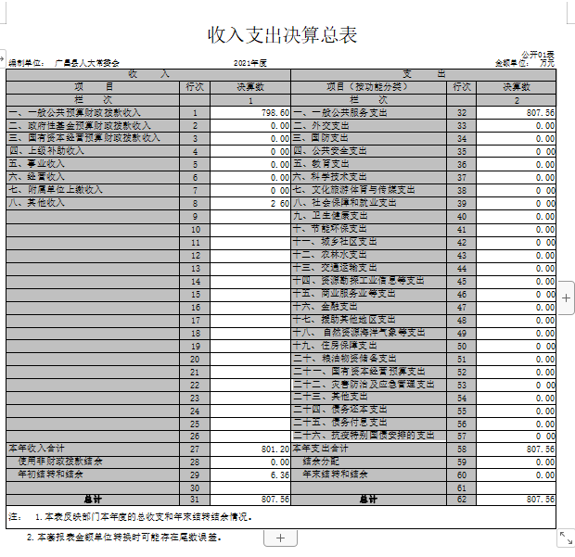

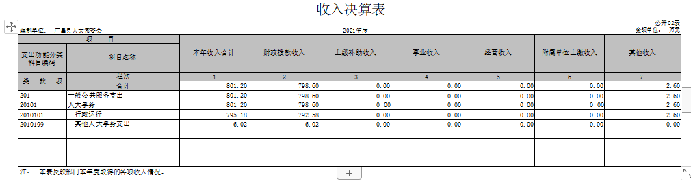

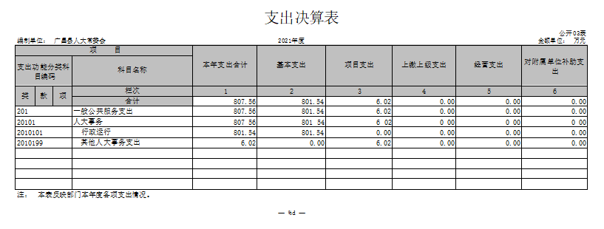

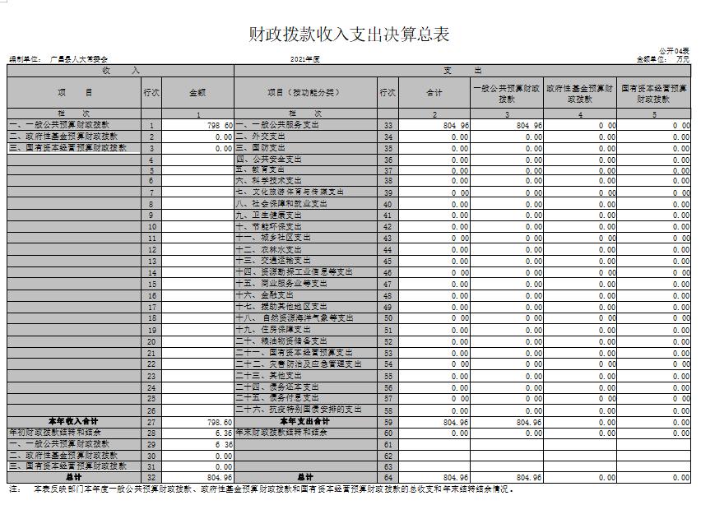
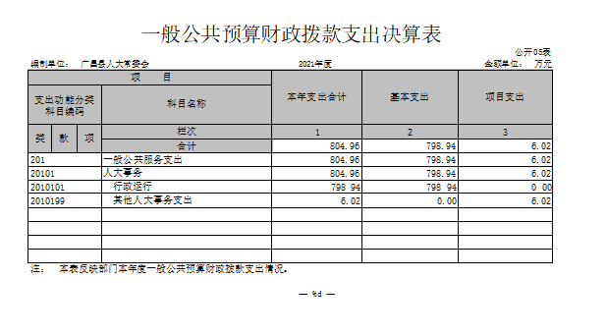
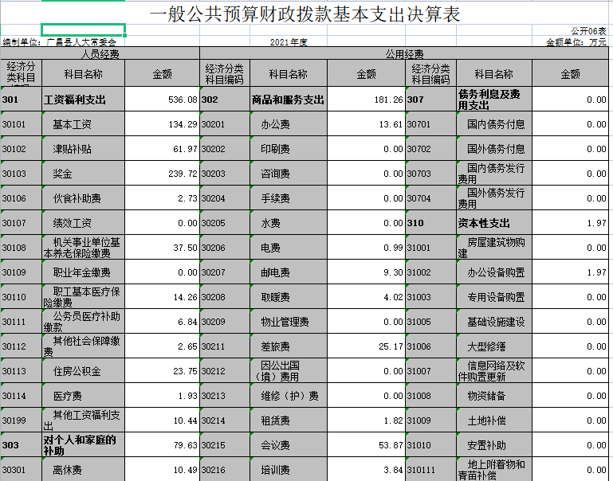
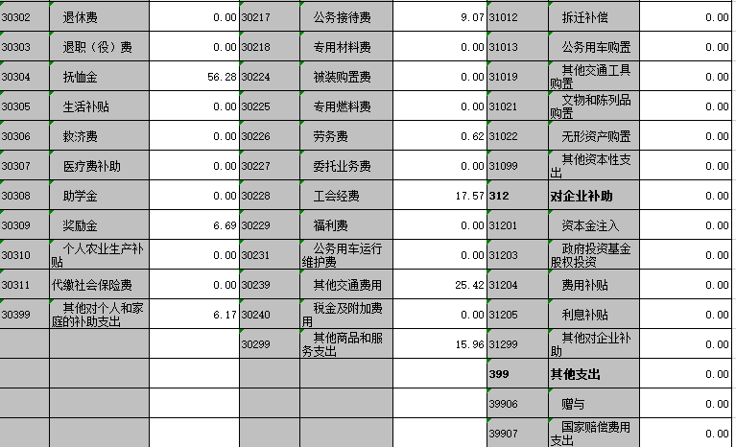
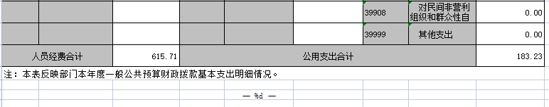

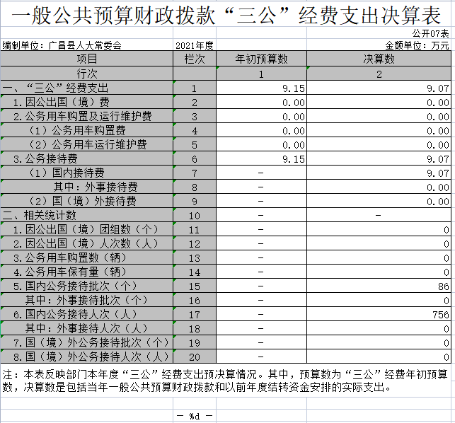
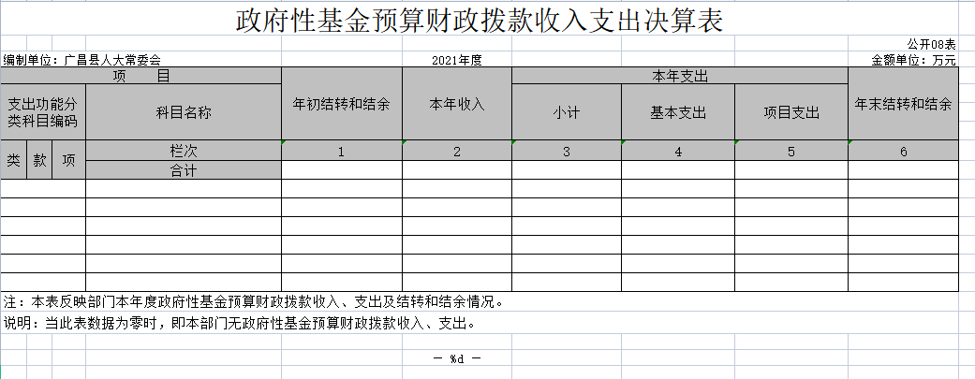
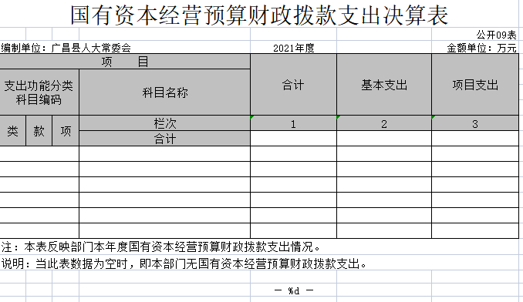

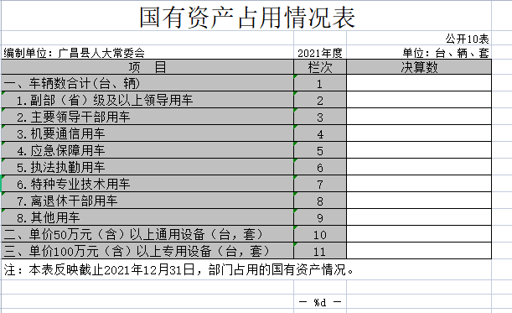

第三部分 2021年度广昌县人大办
决算情况说明

一、收入决算情况说明
本部门2021年度收入总计 807.56 万元，其中年初结转和结余 6.36 万元，较2020年减少 13.12 万元，下降 67 %；本年收入合计 801.2 万元，较2020年减少 17.76 万元，下降 2 %，主要原因是：人员经费减少。
本年收入的具体构成为：财政拨款收入 804.96 万元，占 100 %；事业收入 0 万元，占 0 %；经营收入 0 万元，占 0 %；其他收入 0 万元，占 0 %。
二、支出决算情况说明
本部门2021年度支出总计 807.56 万元，其中本年支出合计 807.56 万元，较2020年增加 13.15 万元，增长 1.7 %，主要原因是：人员经费增加；年末结转和结余 0 万元，较2020年增加（减少）0 万元，增长（下降）0 %，主要原因是：财政收缴、账户清零。
本年支出的具体构成为：基本支出 798.94 万元，占 99 %；项目支出 6.02 万元，占 1 %；经营支出 0 万元，占 0 %；其他支出（对附属单位补助支出、上缴上级支出） 0 万元，占 0 %。
三、财政拨款支出决算情况说明
本部门2021年度财政拨款本年支出年初预算数为 687.43 万元，决算数为 804.96 万元，完成年初预算的 117 %。其中：
（一）一般公共服务支出支出年初预算数为 687.43 万元，决算数为 804.96 万元，完成年初预算的 117 %，主要原因是：县乡换届选举、退休人员抚恤金增加。
（二）公共安全支出支出年初预算数为 0 万元，决算数为0 万元，完成年初预算的 0 %，主要原因是： 无 。
四、一般公共预算财政拨款基本支出决算情况说明
本部门2021年度一般公共预算财政拨款基本支出 798.94 万元，其中：
（一）工资福利支出 536.08 万元，较2020年增加 42.22 万元，增长 9 %，主要原因是：人员经费增加。
（二）商品和服务支出 181.26 万元，较2020年增加 45.24 万元，增长 33 %，主要原因是：办公经费增加。
（三）对个人和家庭补助支出 79.63 万元，较2020年增加 42.43 万元，增长 114 %，主要原因是：退休人员抚恤金增加。
（四）资本性支出 1.97 万元，较2020年减少 0.03 万元，下降 0.02 %，主要原因是：专用设备购置减少。
五、一般公共预算财政拨款“三公”经费支出决算情况说明
本部门2021年度一般公共预算财政拨款“三公”经费支出年初预算数为 9.15 万元，决算数为 9.07 万元，完成预算数的 99 %，决算数较2020年减少 1.7 万元，下降 16 %，其中：
（一）因公出国（境）支出年初预算数为 0 万元，决算数为 0 万元，完成预算的 0 %，决算数较2020年增加（减少） 0 万元，增长（下降）0 %，主要原因是：无。决算数较年初预算数增加（减少）的主要原因是：无。全年安排因公出国（境）团组 0 个，累计 0 人次，主要为：无 。
（二）公务接待费支出年初预算数为 9.15 万元，决算数为 9.07 万元，完成预算的 99 %，决算数较2020年减少 1.7 万元，下降 16 %，主要原因是：严格落实中央“八项规定”和控制接待标准。决算数较年初预算数减少的主要原因是：严格落实中央“八项规定”和控制接待标准。全年国内公务接待 86 批，累计接待 756 人次，其中外事接待 0 批，累计接待 0 人次，主要为：无 。
（三）公务用车购置及运行维护费支出 0 万元，其中公务用车购置年初预算数为 0 万元，决算数为 万元，完成预算的 %，决算数较2020年增加（减少） 0 万元，增长（下降） 0 %，主要原因是：无，全年购置公务用车 0 辆。决算数较年初预算数增加（减少）的主要原因是：无 ；公务用车运行维护费支出年初预算数为 0 万元，决算数为 0 万元，完成预算的 0 %，决算数较2020年增加（减少） 0 万元，增长（下降） 0 %，主要原因是：无 ，年末公务用车保有 0 辆。决算数较年初预算数增加（减少）的主要原因是：无 。
六、机关运行经费支出情况说明
本部门2021年度机关运行经费支出 183.23 万元（与部门决算中行政单位和参照公务员法管理事业单位一般公共预算财政拨款基本支出中公用经费之和一致），较年年初预算数增加48.66万元，增长 36 %，主要原因是：办公经费增加。
七、政府采购支出情况说明
本部门2021年度政府采购支出总额 0 万元，其中：政府采购货物支出 0 万元、政府采购工程支出 0 万元、政府采购服务支出 0 万元。授予中小企业合同金额 0 万元，占政府采购支出总额的 0 %，其中：授予小微企业合同金额 0 万元，占政府采购支出总额的 0 %；货物采购授予中小企业合同金额占货物支出金额的 0 %，工程采购授予中小企业合同金额占工程支出金额的 0 %，服务采购授予中小企业合同金额占服务支出金额的 0 %。（市级部门公开的政府采购金额的计算口径为：本部门纳入2021年部门预算范围的各项政府采购支出金额之和。）
八、国有资产占用情况说明
截止2020年12月31日，本部门共有车辆 0 辆，其中，副部（省）级及以上领导用车 0 辆、主要领导干部用车 0 辆、机要通信用车 0 辆、应急保障用车 0 辆、执法执勤用车 0 辆、特种专业技术用车 0 辆、其他用车 0 辆，其他用车主要是平台申请用车；单位价值50万元以上通用设备 0 台（套）；单位价值100万元以上专用设备 0 台（套）。
九、预算绩效情况说明
（一）绩效管理工作开展情况
根据预算绩效管理要求，我部门组织对纳入2021年度部门预算范围的二级项目 3 个全面开展绩效自评，共涉及资金财政拨入52.02万元，项目支出32.94万元占项目总额的 63 %。
组织对“2021年县乡人大换届选举”、“县乡人大换届选举”、“广昌县第十九届人民代表大会第一次会议”等 3 个项目开展了部门评价，涉及一般公共预算支出 32.94 万元，政府性基金预算支出 0 万元，国有资本预算支出 0 万元。从评价情况来看，无违规违纪现象，在今后的工作中严格控制经费使用支出，提高经费的使用率。
组织开展部门整体支出绩效评价，涉及一般公共预算支出 807.56 万元，政府性基金预算支出 0 万元。从评价情况来看，根据人大机关各项制度管理规定，严格按照上级文件要求办理，无违规违纪现象，我单位将在以后的工作中加强预算管理，严格控制各项经费的开支，提高经费的使用效率。
- 部门决算中项目绩效自评情况

广昌县人大办整体支出绩效自评报告

一、单位概况
（一）机构组成
根据《中华人民共和国地方各级人民代表大会和地方各级人民政府组织法》，广昌县人大机关机构设置为：办公室、选举任免联络工作委员会、备案审查工作委员会、监察和司法工作委员会、教科文卫工作委员会、农业和环保工作委员会、预算审查工作委员会、社会建设委员会。
（二）机构职能
1.各工作委员会按照各自的职责，围绕县人大及其常委会审议的议题和县委的重要工作开展调查研究，提供调查报告及有关资料。
2.受主任会议委托，负责有关文件的起草和上级人大有关规定征求意见的综合上报工作。
3.受主任会议和常委会领导同志的委托，负责对群众反映执法情况组织调查，监督行政、检察、审判机关依法办事。
4.在主任会议的领导下，组织代表评议工作。
5.拟定县人大常委会、主任会议审议议题并作好相应工作。
6.拟定并实施有关执法检查工作。
7.受主任会议和领导同志委托参加对口部门的重要会议。
8.承担上下对口部门的其他工作职责。
（三）人员概况
人员编制和领导职数：核定编制30名，行政人员22名，工勤人员4名，事业人员4人。
二、部门财政资金收支情况
（一）部门财政资金收入情况。
2021年下达财政预算807.56万元，本年追加会议费46万元、抚恤金56.28万元；省、市下达选举工作经费6.02万元。
（二）部门财政资金支出情况。
本年支出807.56万元，其中人员经费支出563.08万元，商品和服务支出181.26万元，对个人和家庭补助支出79.63万元， 资本性支出1.97万元。
三、部门财政支出管理情况
（一）预决算编制情况。根据财政部门要求，提前做好情况摸底、数据收集、填报绩效目标、细化专项预算，在规定时间内完成了预决算编制和结余资金结转工作。
（二）执行管理情况。严格按照广昌县人大机关财务管理制度，实现常委会副主任管财务，一只笔签字的财务管理办法。接待费、差旅费按照经办人申请、分管领导审核、单位主要负责人签字的报销办法执行。预算执行情况严格按进度执行。
（三）支出绩效情况
1.部门支出绩效
（1）行政运转保障。除基本支出外，根据年初预算，合理安排资金，保证单位正常运转和各项工作的顺利开展。
（2）厉行节约。严格执行中央八项规定和单位财务管理制度，全年未安排因公出国出境事项。公务接待经费与上年同期相比均有下降。
（3）节能降耗。加强职工节约用水用电教育，增强职工节约意识。
2.专项预算项目支出绩效
单位专项经费严格按照专款专用的原则专款支付。
（四）财务管理情况。严格按照“八项规定”和《党风廉政建设责任制》要求，制定了财务管理制度、公务用车管理制度、公务接待制度，落实了专职报账人员，确保财务管理制度化、规范化。认真落实固定资产管理办法，对固定资产的保管、使用、账实进行专人管理，确保固定资产安全和完整，并严格按照有关规定执行政府采购。
（五）绩效管理工作开展情况。2021年严格按照支出绩效评价指标体系内容开展绩效管理工作，使财务管理走上了制度化、规范化轨道，财务工作进一步公开、透明。
四、评价结论及建议
（一）评价结
根据人大机关各项制度管理规定，严格按照上级文件要求办理，无违规违纪现象，我单位2021年的部门整体支出绩效自我评价得到98分，自评结果：优秀。我单位将在以后的工作中加强预算管理，严格控制各项经费的开支，提高经费的使用效率。
存在问题：在预算执行过程中，对于资金使用的执行进度控制因工作需要对于原制定的执行进度有些调整。
（二）改进建议
1.细化预算编制工作，认真做好预算的编制。全面编制预算项目，优先保障保基本、保运行的费用支出项目，尽量压缩变动性的、有控制空间的费用项目，进一步提高预算编制的科学性、严谨性和可控性。
2.持续抓好“三公”经费控制管理。严格控制“三公”经费的规模和比例，把关“三公”经费支出的审核、审批，杜绝挪用和挤占其他预算资金行为；进一步细化“三公”经费的管理，合理压缩“三公”经费支出。
2021年县乡人大换届选举评价报告
广昌县人大在县委的领导下，于2021年3月至9月期间进行我县县乡两级人大换届选举工作，按照宪法、选举法和地方组织法的有关规定和省人大常委会关于全省县乡两级人大代表选举时间的决定，从3月份开始，分选举培训、宣传发动、选区划分，选民登记、公布选民名单，提名推荐、协商确定正式代表候选人，投票选举，代表资格审查等，经过精心组织和各选区的努力工作，于2021年9月顺利选出了新一届县乡人大代表。
1.根据宪法和有关法律、法规，我县选举产生了新一届县人大代表195名，乡镇人大代表662名；
2.省、市人大按照选举法要求，对我县这次县乡两级换届选举下达选举工作经费各3.01万元，并全部用完于选举工作；
3.在县乡两级人大换届选举中有好的经验做法，也存在不足。一是领导重视、通力协作；二是加强了领导检查指导，着力解决实际问题；三是存在的不足，有个别选区公告公布的代表候选人没有按姓名笔划书写，有些地方工作不够细致出现了选民漏登现象；四是下一步建议打算，加强换届选举业务知识学习和宣传，自评为优秀。

广昌县人大换届选举会议评价报告
广昌县人大在县委的领导下，于2021年10月16日至19日进行我县人民代表大会十九届第一次会议（换届选举会议）的召开；按照宪法、选举法和地方组织法的有关规定，本次换届选举会议工作所需经费，由本级县财政拨付。
1.县财政局按照选举有关要求，拨付给县人大46万元用于大会选举工作，确保了大会顺利召开和圆满结束；
2.县人大严格按照会议标准和规定，拨付经费全部用于在会议代表的食宿、印刷、文件袋、笔记本、笔、照相、公交、无固定收入的农村代表误工费和交通费等支出，共计26.92万元；
3.会议听取和审议人大、政府、法院、检察院工作报告和选举产生了新一届人大常委会组成人员；选举产生了新一届人民政府县长、副县长；选举产生了县监察委主任、人民法院院长、人民检察院检察长；选举产生了抚州市第五届人大代表；表决通过了人大法制委员会、财政经济委员会、社会建设委员会组成人员；
4.广昌县第十九届人民代表大会第一次会议的顺利召开和圆满结束，促进了广昌县国民经济计划的发展、促进了广昌县的法制建设，提升了人民的法律意识，保障了人民生活幸福安康；
5.本次换届选举会议有好的经验做法，也存在不足。一是领导重视、通力协作；二是人大代表积极性高、及时献言献策提出代表建议；三是存在的不足，工作不够细致，材料出现了时间错误；四是下一步建议打算，思想重视、认真细致、领导严格把关校验。自评为优秀。

- 部门评价项目绩效评价情况
附：《部门整体支出绩效自评表》、《部门评价表》、《项目支出绩效自评表》
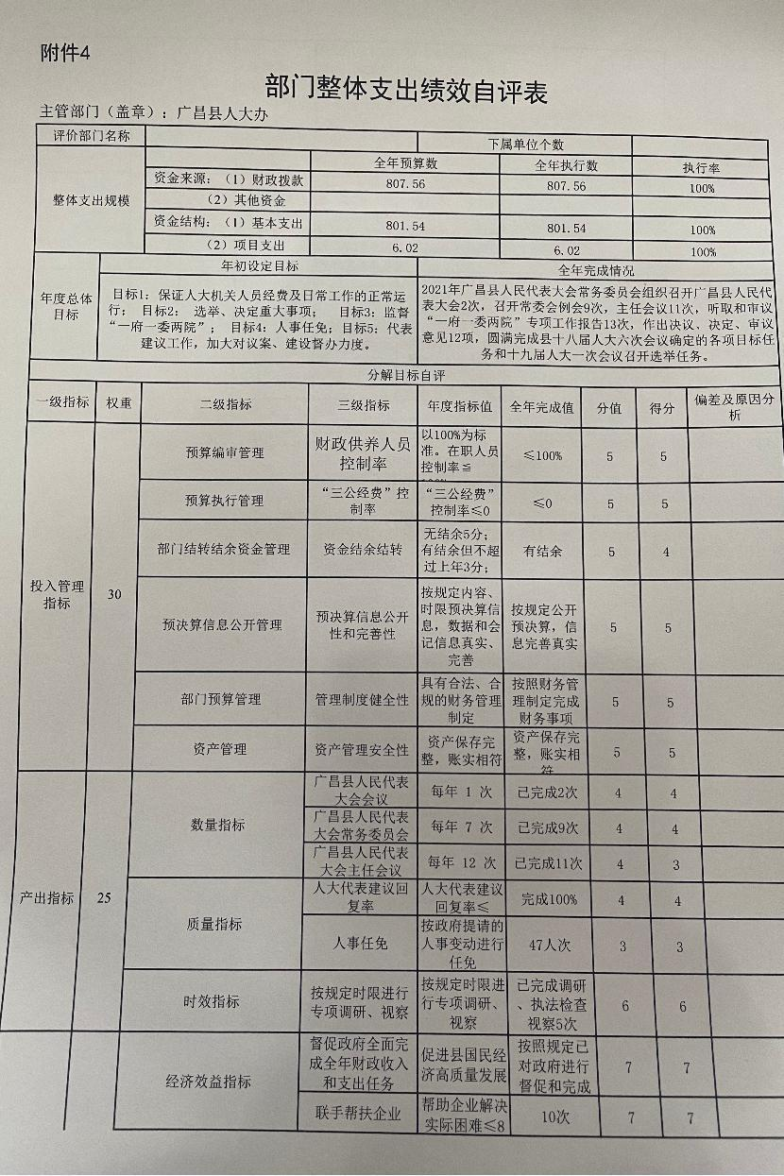

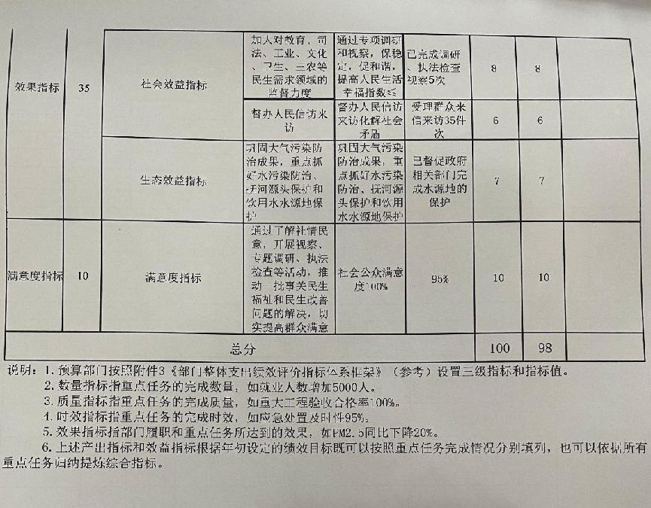

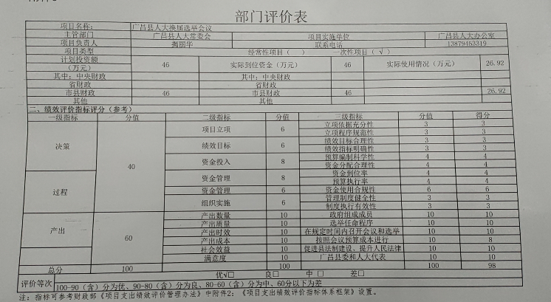
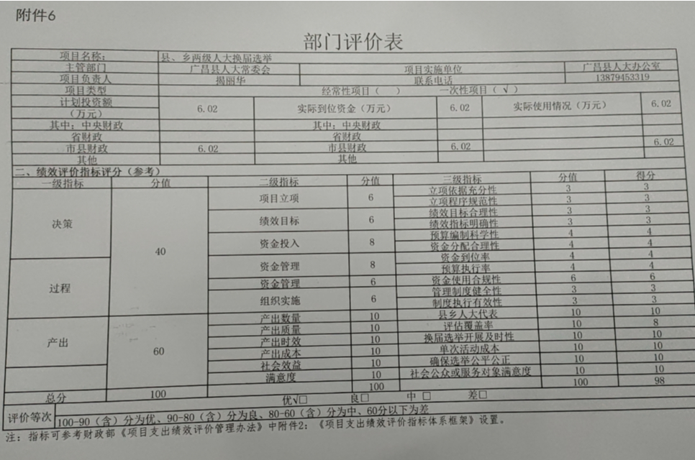
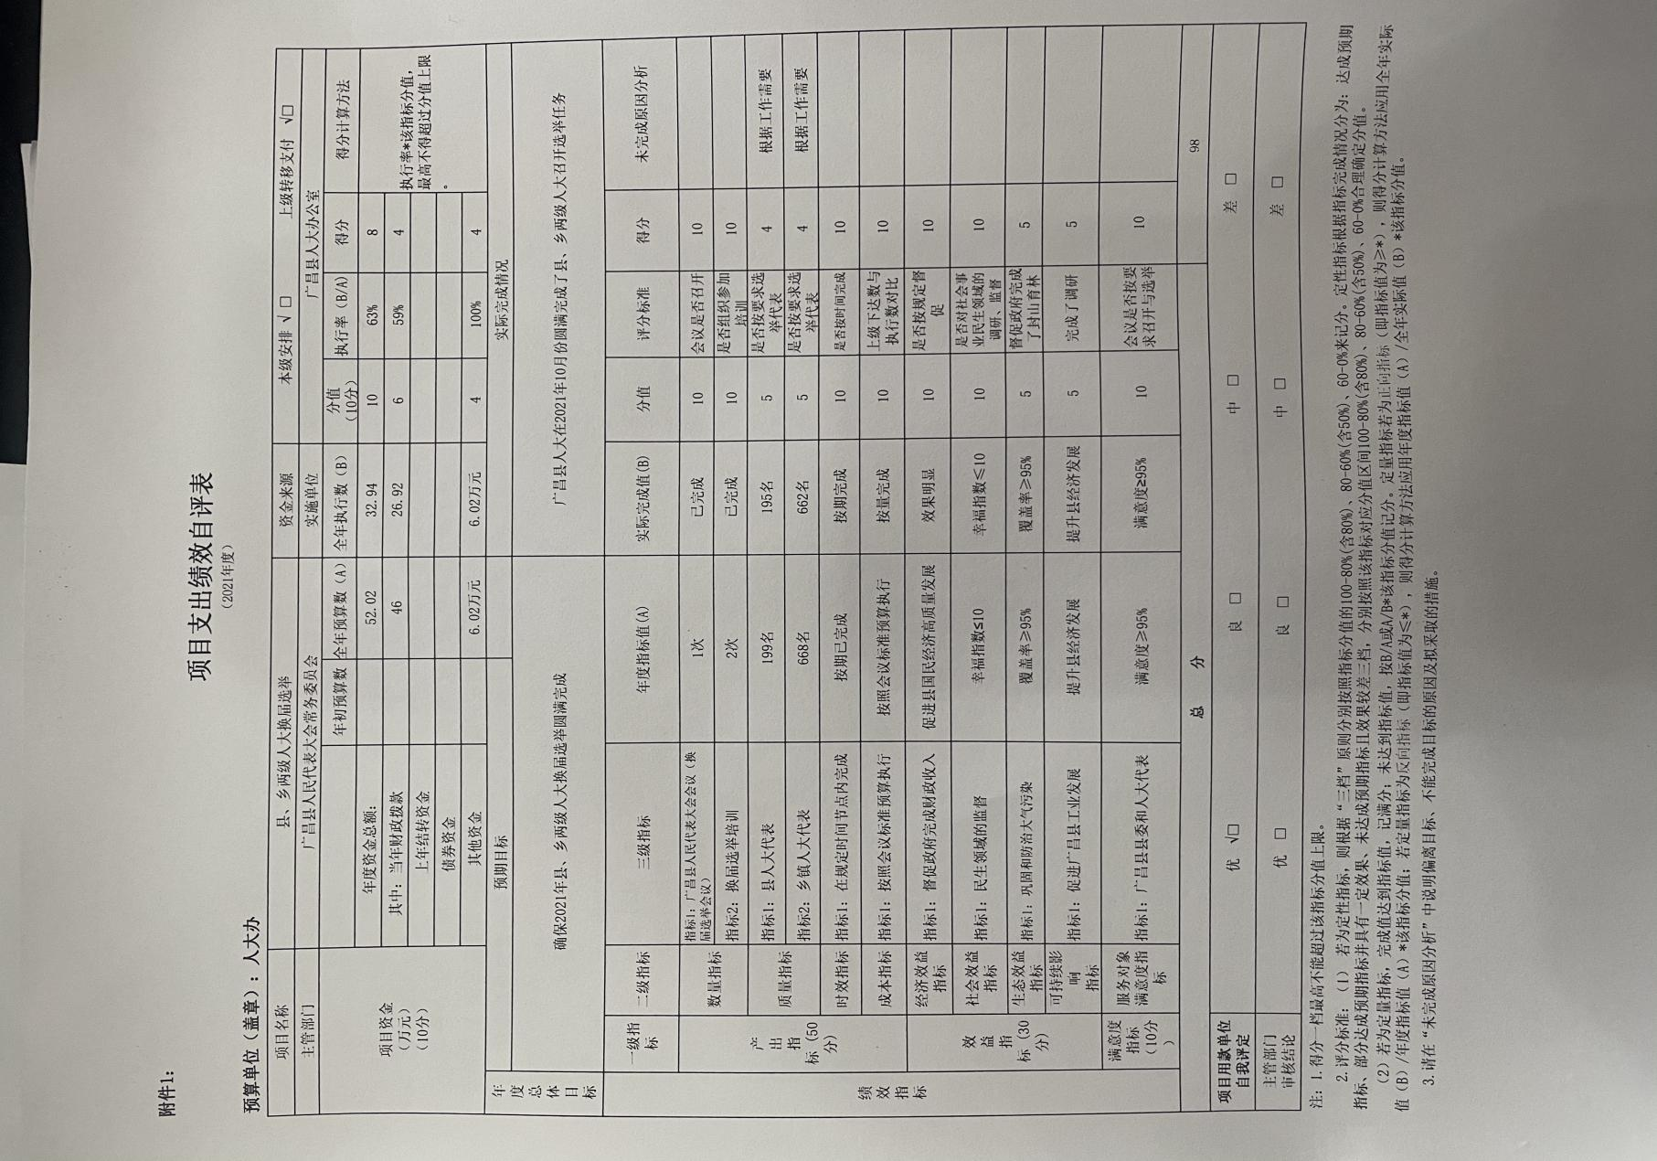
第四部分 名词解释

一、财政拨款收入：指县财政当年拨付的资金。
二、上年结转：指以前年度尚未完成、结转到本年仍按原规 定用途继续使用的资金。
三、“三公”经费支出：纳入县财政预决算管理的“三公”经费，是县直部门用财政拨款安排的因公出国（境）费、公务用车购置及运行费和公务接待费。其中，因公出国（境）费反映单位公务出国（境）的国际旅费、国外城市间交通费、住宿费、伙食费、培训费、公杂费等支出；公务用车购置及运行费反映单位公务用车车辆购置支出（含车辆购置税）及租用费、燃料费、维修费、过路过桥费、保险费、安全奖励费用等支出；公务接待费反映单位按规定开支的各类公务接待（含外宾接待）支出。
四、机关运行经费：为保障行政单位运行用于购买货物和服 务的各项资金，包括办公及印刷费、邮电费、差旅费、会议费、 福利费、日常维修费、专用材料及一般设备购置费、办公用房水 电费、办公用房取暖费、办公用房物业管理费、公务用车运行维 护费以及其他费用。
五、工资福利支出：反映单位开支的在职职工和编制期聘用人员的各类劳动报酬，以及为上述人员缴纳的各项社会保险费等。
六、商品和服务支出：反映单位购买商品和服务的支出。

